**上机实验2**

学号：202030310226   班级：自2002    姓名：王锦然

遇到的问题：

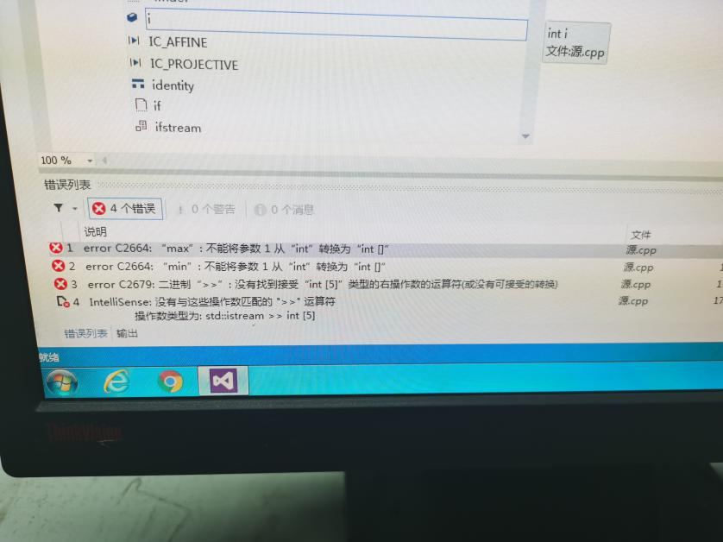

报错的原因：主程序中是写成了“Max=max(i)”

解决的办法：改成“Max=max(a)”。

程序1：

#include<iostream>

using namespace std;

int max(int a[]);

int min(int a[]);

int main()

{

int a[5],Max,Min,i;

for(i=0;i<5;i++)

{

cout<<"Enter five numbers (0--100):"<<endl;

cin>>a[i];

}

Max=max(a);

Min=min(a);

cout<<"最大值:"<<Max<<endl;

cout<<"最小值:"<<Min<<endl;

cin>>i;

return 0;

}

程序2：

int max(int a[])

{

int b,i;

for(i=0,b=a[0];i<5;i++)

{

if(b<=a[i])

b=a[i];

}

return b;

}

程序3：

int min(int a[])

{

int c,i;

for(i=0,c=a[0];i<5;i++)

{

if(c>=a[i])

c=a[i];

}

return c;

}

运行结果：

Enter five numbers (0--100):

5

Enter five numbers (0--100):

2

Enter five numbers (0--100):

3

Enter five numbers (0--100):

1

Enter five numbers (0--100):

9

最大值：9

最小值：1

心得：使用数组时，传的不是数，是数组名（数组首地址）。并且这与c不同，一个被主函数调用的函数的定义可以不与主函数放在同一个源文件内。

Copyright ©2021-2099 JinranWang. All rights reserved